明湖國小校務行政系統 -- 修繕登記說明

1. 請先按頁面連結，並登入校務行政系統

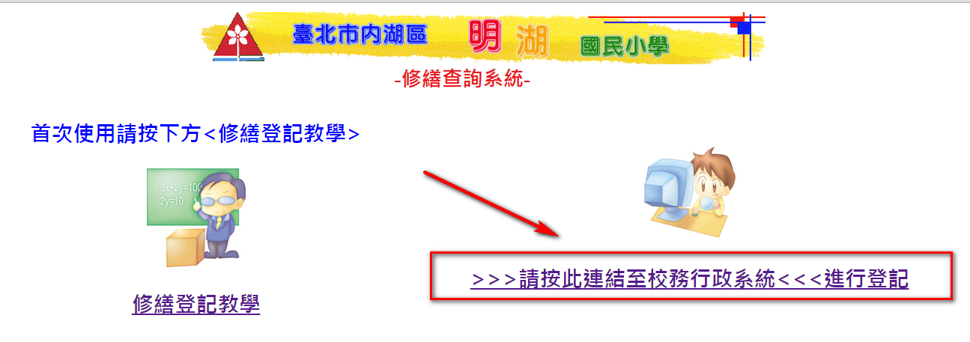

1. 登入後，點選首頁常用模組中之「設備維修管理」

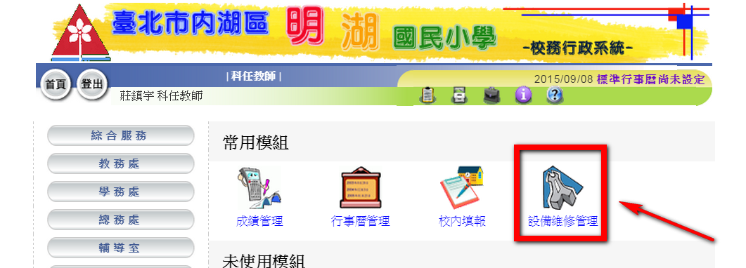

1. 再點選新增維修單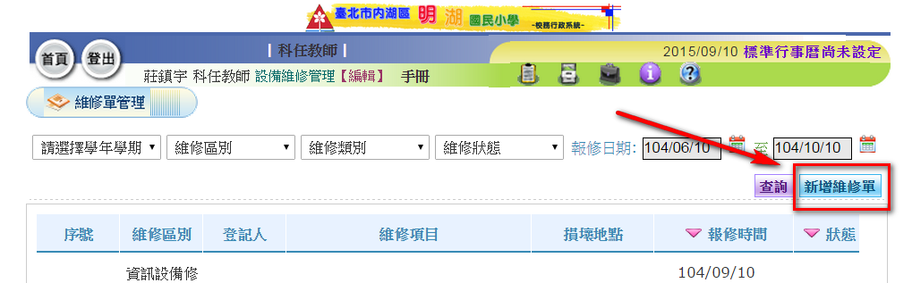
2. 進入維修單後，請依欄位填寫表格，完成後按確定送出

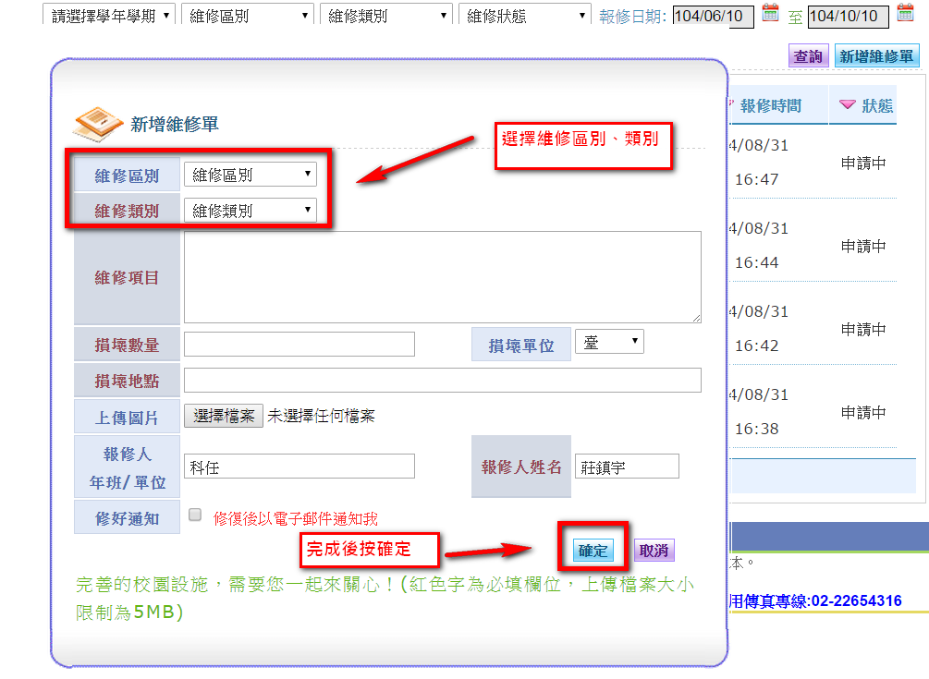

1. 完成後會跳回維修查詢頁面，您的維修申請就會出現在列表上

